**Expo Casa**

Da **trentotto anni** la manifestazione di **Epta Confcommercio Umbria** ti accompagna nell’ esplorare il concetto di casa da ogni punto di vista, offrendoti soluzioni originali e adattabili ad ogni esigenza, coniugando la sicurezza e la sostenibilità ambientale con il gusto estetico e il comfort. **Expo casa** è un’occasione unica per tutti: dai professionisti di settore agli amanti del design, ma anche privati e famiglie che desiderano confrontarsi e rimanere aggiornati, scegliere i migliori materiali per la costruzione e il restyling di ogni spazio ed ambiente oppure trovare il giusto complemento d’arredo.

Expo Casa continua a rinnovarsi ed evolvere, anche grazie a **collaborazioni d’eccellenza.**  Nell’area dedicata a **eventi** e **incontri** potrai immergerti in un **programma di appuntamenti** ricco e stimolante.

Expo Casa 2023 si conferma un appuntamento annuale dove puoi trovare il meglio del living home, **approfondimenti tematici** e le proposte dei **grandi marchi** con la possibilità di acquistare direttamente in evento, facendo affidamento su **professionalità** e **competenza.**

Un’opportunità imperdibile per scoprire in un unico luogo oltre 5000 soluzioni per **la tua casa.**

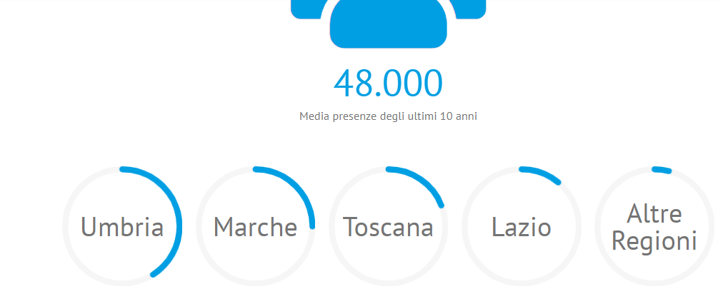

### Il pubblico di Expo Casa

* Privati
* Ingegneri, geometri, architetti, designer
* Studi di progettazione
* Installatori e rivenditori
* Agenti, import\export
* Stampa specializzata
* Costruttori ed imprenditori edili
* Proprietari e gestori di alberghi, agriturismi, ristoranti, beauty farm